

Relatório de “GESTA”
“Administração dos Portos de Sines e do Algarve, S.A. (APS)”

Turma 3DD _ Grupo 02
1230543 _ Igor Coutinho
1230544 _ Rafael Barbosa
1230851 _ Miguel Pais
1231006 _ Sofia Costa

Data: 30/09/2025
Índice
Índice de quadros, figuras, abreviaturas 4
Figuras 4
Abreviaturas 4
Parte I – Introdução e estrutura do trabalho 7
I.1 Caracterização da organização 7
Enquadramento Institucional 7
Missão e Objetivos Estratégicos 7
Porto de Sines: Papel e Infraestruturas 7
Indicadores-chave e Atividade Recente 7
Principais Mercados e Parceiros Internacionais 8
Parte II – Desenvolvimento 10
II.1 Organização 10
Estrutura organizacional 10
Proposta de melhoria 11
II.2 Planeamento 12
Objetivos SMART 13
Análise SWOT 13
Propostas Estratégica 1 - Sustentabilidade e Eficiência Energética 14
Propostas Estratégica 2 - Transformação Digital e Inovação Tecnológica 15
II.3 Controlo e Sistemas de informação 16
Instrumentos de Controlo de Gestão 16
Indicadores Chave de Desempenho (KPIs) 18
Sistemas de Informação de Gestão e Análise 19
II. 4 Direção e Gestão de Pessoas 20
Estilos de Liderança e Cultura Organizacional 20
Práticas Motivacionais e Mecanismos de Recompensa 20
Políticas e Processos de Gestão de Recursos Humanos 21
II.5 Promoção da produtividade 22
Estratégia de Otimização e Produtividade 22
II.6 Economia circular 23
Alinhamento com os Objetivos de Desenvolvimento Sustentável (ODS) 23
Práticas de Economia Circular (Modelo ReSOLVE) 24
II.7 Marketing 26
II. 8 Gestão Financeira 26
II.9 Gestão das Operações e Indústria 4.0 26
Parte III – Conclusão 27
III.1 Conclusão 27
III.2 Sugestões de melhoria 27
Referências 28
Anexos 29
Opções Estratégicas para o Porto de Sines (2020-2030) 29
Ligações e Hinterland 33

Índice de quadros, figuras, abreviaturas

Figuras
Figura 1 – Serviços regulares de carga contentorizada do Terminal XXI 8
Figura 2 - Estrutura Organizacional 9
Figura 3 - Sistemas Portuários (conectividade) 28
Figura 4 - Sistemas Portuários (comunidade) 28
Figura 5 - Iniciativas Estratégicas 29
Figura 6 - Legacy (riscos estratégicos) 29
Figura 7 - Oportunidades (valor potencial) 30
Figura 8 - Enablers de competitividade (recursos e competências) 30
Figura 9 - Visão dos Stakeholders (competitividade) 31
Figura 10 - Visão dos Stakeholders (cooperação) 31
Figura 11 - Visão dos Stakeholders (expectativas) 31
Figura 12 - Ligações estratégicas do Porto de Sines: acessos marítimos globais e hinterland ibérico 32

Abreviaturas
APS - Administração dos Portos de Sines e do Algarve, S.A;
ZALSINES/ZILS - Zona Industrial e Logística de Sines;
EBIT - Resultado Operacional;
Kt - Quilotonelada (mil toneladas);
TMS - Terminal Multipurpose;
ISO – International Organization for Standardization (Organização Internacional de Normalização);
UTD - Unidade de Transformação Digital;
ESG - Environmental, Social and Governance (Ambiental, Social e Governança);
SWOT - Strengths, Weaknesses, Opportunities e Threats (Forças, Fraquezas, Oportunidades, Ameaças);
ODS - Objetivos de Desenvolvimento Sustentável;
LED - Light-emitting diode (Díodo emissor de luz);
IoT - Internet of Things (Internet das coisas);
TEU - 1 Unidade equivalente a 20 pés;
SGE - Sistema de Gestão de Energia
OHSAS - Occupational Health and Safety Assessment Series (Série de Avaliação de Segurança e Saúde Ocupacional.)
EBITDA - Earnings Before Interest, Taxes, Depreciation, and Amortization (Lucro Antes de Juros, Impostos, Depreciação e Amortização)
GEE - Gases com Efeito de Estufa
SIG - Sistemas de Informação Geográfica
NPV - Net Present Value (Valor Atual Líquido)
TIR - Taxa Interna de Rentabilidade
LCOE – Levelized Cost of Energy (Custo Nivelado de Energia)
KPI – Key Performance Indicator (Indicador Chave de Desempenho)
TXXI - Terminal XXI
SIGA - Sistemas de Informação de Gestão e Análise
ERP - Enterprise Resource Planning (Planeamento de Recursos Empresariais)
CRM - Customer Relationship Management (Gestão de Relacionamento com o cliente)
SCM - Supply Chain Management (Gestão da Cadeia de Abastecimento)
TIC - Tecnologias de Informação e Comunicação
ODS - Objetivos de Desenvolvimento Sustentável
ONU – Organização das Nações Unidas
ReSOLVE - Regenerate, Share, Optimize, Loop, Virtualize, Exchange (Regenerar, Partilhar, Otimizar, Circular, Virtualizar, Trocar)

Parte I – Introdução e estrutura do trabalho

I.1 Caracterização da organização

Enquadramento Institucional
A Administração dos Portos de Sines e do Algarve, S.A. (APS) é uma sociedade anónima de capitais exclusivamente públicos, detida a 100% pelo Estado Português, através da Direção-Geral do Tesouro e Finanças. Criada em 1998, a APS resultou da transformação da antiga Administração do Porto de Sines em sociedade anónima (APS, 2025).
Em 2014, com o Decreto-Lei n.º 44/2014, as suas competências foram alargadas aos portos de Faro e Portimão, consolidando a sua jurisdição sobre três portos estratégicos do sistema portuário nacional (APS, 2021–2023).

Missão e Objetivos Estratégicos
A missão da APS é administrar, conservar e desenvolver os portos sob a sua responsabilidade, promovendo serviços eficientes, seguros e sustentáveis (APS, 2025).
O seu objetivo estratégico é consolidar o Porto de Sines como um hub logístico, energético e industrial de referência no Atlântico, enquanto reforça a importância dos Portos de Faro e Portimão como infraestruturas de apoio ao turismo de cruzeiros e ao transporte marítimo regional (Governo de Portugal, 2023).

Porto de Sines: Papel e Infraestruturas
O Porto de Sines é o maior porto nacional em volume de carga movimentada e uma das principais portas de entrada e saída do comércio externo português. É especializado na movimentação de contentores, graneis líquidos e sólidos, e desempenha um papel crucial no abastecimento energético do país, recebendo petróleo bruto, derivados e gás natural liquefeito (APA, 2014).
Integra ainda a ZALSINES, com mais de 2.000 hectares, que apoia atividades industriais e logísticas complementares (APS, 2021–2023).

Indicadores-chave e Atividade Recente
No último ano, a APS empregou 183 colaboradores, dos quais, 163 no Porto de Sines, 13 no Porto de Portimão e 7 no Porto de Faro. Para além disso, o ecossistema portuário sob a sua administração envolve milhares de empregos indiretos (Comunicação pessoal, 15 de setembro de 2025).
Em termos financeiros, o volume de negócios e os resultados operacionais registaram:

APS | 2022 | 2023 | 2024
Volume de negócios | 49 862 375 € | 44 942 904 € | 48 506 769 €
EBIT - Resultado Operacional | 17 207 356 € | 8 003 192 € | 18 143 735 €

No Porto de Sines, a movimentação total atingiu 47,8 milhões de toneladas em 2024, um aumento face aos 42,9 milhões de toneladas de 2023, distribuídas da seguinte forma:
Sines | 2022 | 2023 | 2024
Granéis Líquidos (unidade: kt) | 24 826 | 22 482 | 24 254
Granéis Sólidos (unidade: kt) | 327 | 436 | 401
Carga Geral Contentorizada (unidade: kt) | 19 595 | 20 009 | 23 129
Carga Geral Fracionada (unidade: kt) | 16 | 19 | 22
Ro-Ro (unidade: kt) | 49 | 32 | 21
TOTAL Sines (unidade: kt) | 44 812 | 42 977 | 47 827

O Porto de Faro movimentou 27 mil toneladas em 2024, apresentou uma quebra bastante acentuada, visto que em 2023 tinha movimentado 78 mil toneladas.
O Porto de Portimão registou 13 980 passageiros de cruzeiro em 2024, apresentando também uma quebra face ao ano anterior que tinha sido de 22 481 passageiros de cruzeiro. Ainda assim, confirmou o seu papel de destaque no turismo marítimo do Algarve (Comunicação pessoal, 15 de setembro de 2025).

Principais Mercados e Parceiros Internacionais
O Porto de Sines é um porto de génese industrial, que entrou em atividade em 1978 para dar suporte à Refinaria de Sines da Petrogal e, pouco depois, ao Complexo Petroquímico de Sines, hoje da Repsol.
Atualmente, os principais fluxos são:
- Importação de crude: Brasil (principal fornecedor), Argélia, Nigéria, Turquia, EUA e Angola.
- Exportação de refinados: EUA (principal destino), Gibraltar, Países Baixos, Espanha e Bélgica.
- Produtos petroquímicos: importação de olefinas e exportação de subprodutos, com destaque para os investimentos da Repsol em modernização e competitividade.
- Granéis sólidos e carga geral fracionada (movimentados no TMS): exportação de animais vivos para Israel, pellets de madeira para França e Reino Unido, e sílica para Espanha, além de transhipment de pás eólicas e receção de gesso e ureia.
- Gás natural: cerca de 95 % do gás consumido em Portugal é importado via o Terminal de Gás Natural de Sines, principalmente da Nigéria e dos EUA.
- Carga contentorizada: exportações dirigidas às Américas (EUA, Brasil, México, Canadá) e importações originárias da Ásia (China, Índia, Malásia).
A imagem seguinte permite uma visualização dos serviços regulares de carga contentorizada que integram o Terminal de Contentores de Sines (Terminal XXI) nos seus portos de escala, ou seja, dos diferentes mercados a que o Porto de Sines está ligado no segmento da carga contentorizada:
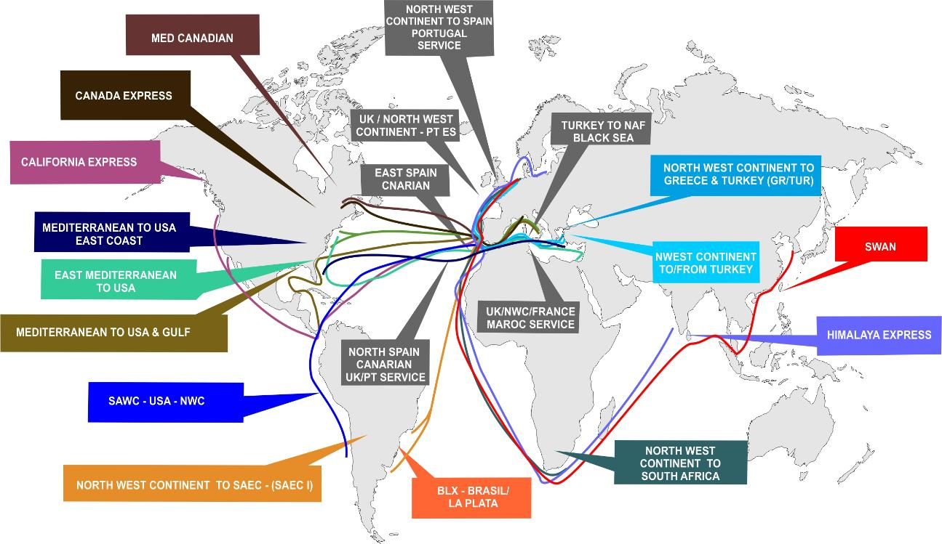
Figura 1 – Serviços regulares de carga contentorizada do Terminal XXI

O Porto Comercial de Faro tem uma utilização pontual, enquanto o Porto de Portimão foca-se no setor de cruzeiros, recebendo navios de passageiros provenientes de portos como Lisboa, Funchal, Vigo, Cádiz e Gibraltar.
Estes dados reforçam a relevância estratégica da APS na economia nacional, como principal hub logístico e energético português, com forte integração nos mercados internacionais (Comunicação pessoal, 15 de setembro de 2025).

Parte II – Desenvolvimento

II.1 Organização

Estrutura organizacional
Na APS o órgão de superintendência é o Conselho de Administração, apoiado por várias unidades de suporte técnico e operacional.
De acordo com a informação institucional disponibilizada no site oficial da APS, a organização apresenta uma estrutura hierárquica formal e funcional, com departamentalização por funções.
Entre as principais áreas destacam-se:
- Direção de Administração e Finanças, responsável pela gestão orçamental, financeira e patrimonial;
- Direção de Desenvolvimento e Sustentabilidade, encarregada de planeamento estratégico, ambiente e inovação;
- Direção de Operações Portuárias, focada na coordenação das atividades marítimo-portuárias;
- Direção de Engenharia e Manutenção, que assegura a gestão de infraestruturas e projetos;
- Serviços Jurídicos e de Auditoria Interna, com funções de controlo e conformidade.

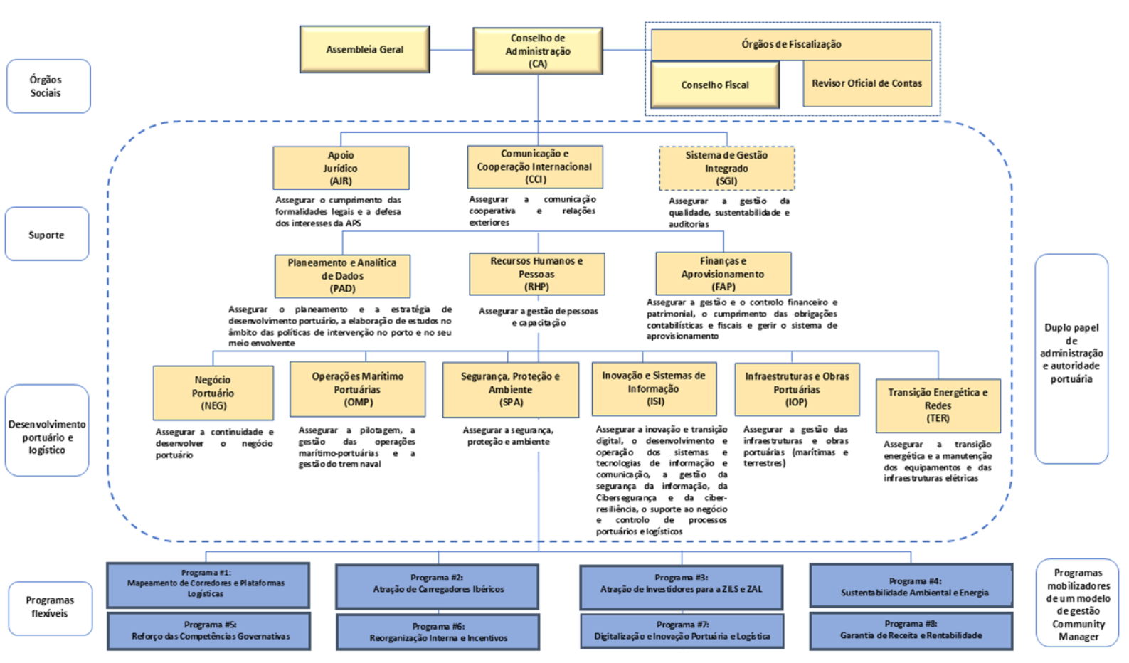
Figura 2 - Estrutura Organizacional
O organograma disponível (acima) evidencia uma cadeia de comando clara, composta por três níveis hierárquicos principais: Conselho de Administração, Direções e Departamentos/Serviços Técnicos. Esta estrutura favorece a coordenação e o controlo operacional, sendo adequada a uma entidade pública com funções estratégicas de interesse nacional (APS, 2025).
Em termos de posições de linha e de staff, observa-se que as Direções Operacionais e de Engenharia desempenham papéis de linha, diretamente ligados à execução e gestão portuária, enquanto as áreas de apoio (como Jurídico, Comunicação, Financeira e Recursos Humanos) assumem funções de staff, fornecendo suporte especializado à tomada de decisão.
Quanto à flexibilidade e capacidade de adaptação, a APS demonstra um equilíbrio entre rigidez administrativa, típica de entidades públicas sujeitas a regulamentação estatal, e uma crescente abertura à inovação, sobretudo nas áreas de sustentabilidade, digitalização e logística inteligente (APS, 2021–2023).
A adesão a normas ISO (9001, 14001, 45001) e a integração em redes internacionais de portos sustentáveis refletem essa capacidade de modernização (APS, 2021–2023; ETF, 2024).
No entanto, a estrutura formal ainda apresenta características de centralização decisória, com decisões estratégicas concentradas no Conselho de Administração. Apesar disso, há evidências de estruturas informais de cooperação entre direções, especialmente em projetos transversais (por exemplo, iniciativas de eficiência energética ou de transformação digital). Esta articulação informal tem contribuído para maior agilidade na resposta a desafios emergentes, como os associados à transição verde e à digitalização dos processos portuários.

Proposta de melhoria
Com base na análise anterior, identificam-se algumas oportunidades de melhoria na estrutura e nos processos internos da APS, de modo a aumentar a eficiência organizacional, a agilidade decisória e a capacidade de adaptação tecnológica.
1. Criação de uma Unidade de Transformação Digital
- Justificação: A APS tem vindo a investir em inovação e sustentabilidade, mas a gestão digital ainda se encontra distribuída entre diferentes departamentos. Uma UTD dedicada permitiria coordenar projetos de automação, sistemas de informação e segurança cibernética, promovendo uma estratégia digital integrada.
- Ação recomendada: Reestruturação parcial da Direção de Desenvolvimento e Sustentabilidade, incorporando uma equipa multidisciplinar focada em transformação digital.
- Impacto esperado: Maior coerência entre os sistemas tecnológicos, aumento da eficiência dos fluxos informacionais e suporte direto à inovação portuária.
2. Descentralização controlada da tomada de decisão operacional
- Justificação: A centralização excessiva no Conselho de Administração pode atrasar decisões operacionais de menor impacto estratégico.
- Ação recomendada: Delegar competências específicas às Direções de Operações e Engenharia, estabelecendo limites claros de autonomia.
- Impacto esperado: Aceleração da execução de projetos, melhoria da resposta operacional e aumento do envolvimento das equipas técnicas.
3. Reforço das equipas de staff com perfis especializados em análise de dados e sustentabilidade
- Justificação: A crescente exigência de relatórios de desempenho ambiental e indicadores logísticos requer competências analíticas avançadas.
- Ação recomendada: Recrutamento de analistas de dados e especialistas em ESG.
- Impacto esperado: Melhoria da qualidade da informação estratégica e fortalecimento da reputação institucional.
Para concluir, a APS apresenta uma estrutura sólida, eficiente e compatível com o seu papel institucional. Contudo, a evolução do setor portuário europeu e os desafios da transição digital e energética tornam necessário um modelo mais descentralizado, colaborativo e orientado à inovação. As propostas apresentadas são realistas, alinhadas com a estratégia da empresa e focadas em ganhos de eficiência, modernização e sustentabilidade.

II.2 Planeamento
O planeamento estratégico da APS está alinhado com a Estratégia Nacional para o Mar 2030 e com as prioridades europeias de transição energética, digital e verde, definidas no Pacto Ecológico Europeu (Governo de Portugal, 2023). Este planeamento define como eixos estruturantes a expansão e modernização das infraestruturas portuárias, o reforço da eficiência logística, a sustentabilidade ambiental e a inovação tecnológica (APS, 2025).
A APS procura integrar estes pilares através de investimentos em projetos como a ampliação do Terminal XXI, a criação do novo Terminal Vasco da Gama e a implementação de sistemas digitais integrados de gestão portuária, reforçando a sua posição como plataforma logística estratégica para o comércio atlântico e ibérico (APA, 2014).
Este planeamento estratégico reflete a visão da APS de afirmar-se como uma plataforma logística de referência no Atlântico e na Península Ibérica, sustentando a sua missão de promover o desenvolvimento portuário através da modernização, eficiência e sustentabilidade (APS, 2021–2023).
Os seus valores — inovação tecnológica, responsabilidade ambiental e excelência operacional — orientam a sua cultura organizacional e guiam a tomada de decisão estratégica (ETF, 2024).
Desta forma, observa-se uma forte coerência entre a visão, missão e valores da APS, evidenciando uma orientação cultural baseada na sustentabilidade, na inovação e na integração com as políticas nacionais e europeias. Essa coerência reforça o posicionamento da APS como um agente essencial na transição energética e digital do setor portuário português.

Objetivos SMART
Nível de Gestão | Objetivo SMART | Justificação
Estratégico | Aumentar a capacidade total de movimentação de contentores para 4 milhões de TEU até 2030. | Reforçar o papel do Porto de Sines como hub logístico e energético do Atlântico.
Tático | Reduzir as emissões de CO₂ em 25% até 2028. | Cumprir metas ambientais nacionais e europeias, alinhadas à transição energética.
Operacional | Implementar até 2026 um sistema digital integrado de gestão portuária. | Modernizar processos, melhorar eficiência operacional e reduzir custos administrativos.

Análise SWOT
Foi realizada a seguinte análise SWOT para a APS (APS, 2021–2023; APS, 2025):
Pontos fortes | Localização estratégica e infraestruturas modernas.
Pontos fortes | Certificações ISO e parcerias internacionais sólidas.
Pontos fortes | Ligação ferroviária em expansão (Corredor Sul).
Pontos fracos | Dependência do comércio energético e centralização decisória.
Pontos fracos | Limitações de autonomia dos portos do Algarve.
Pontos fracos | Baixa diversificação de receitas e vulnerabilidade ambiental.
Oportunidades | Expansão dos terminais, utilização de energias verdes, automação portuária e reforço da ligação ferroviária ao hinterland ibérico.
Ameaças | Concorrência de portos espanhóis, instabilidade económica global e exigências ambientais da União Europeia.

Propostas Estratégica 1 - Sustentabilidade e Eficiência Energética
- Estratégia Proposta:
Reforçar a sustentabilidade ambiental e a eficiência energética nos portos sob administração da APS, promovendo operações portuárias com menores emissões e maior responsabilidade ambiental até 2030.
- Justificação:
Esta estratégia responde a dois dos principais vetores identificados na análise SWOT:
Ameaça - crescente pressão das normas ambientais europeias e nacionais.
Oportunidade - transição energética e potencial para liderança na adoção de práticas verdes.
Além disso, reforça o compromisso da APS com os Objetivos de Desenvolvimento Sustentável e com a Estratégia Nacional para o Mar 2030, consolidando a sua imagem de porto sustentável e competitivo.
- Objetivos Táticos:
1. Reduzir o consumo energético das infraestruturas portuárias através da modernização de equipamentos e sistemas.
2. Implementar sistemas de monitorização ambiental em tempo real, para controlo de emissões e qualidade da água.
3. Aumentar a produção e utilização de energia proveniente de fontes renováveis nas áreas portuárias.
- Objetivos Operacionais e Ações Associadas:
Objetivo Operacional | Ações Principais | Recursos Necessários
1.1. Instalar painéis solares nas áreas administrativas e operacionais do Porto de Sines | Projeto e instalação de painéis fotovoltaicos | Investimento em infraestrutura energética, contratação de empresa especializada, licenciamento ambiental
1.2. Modernizar a iluminação portuária com tecnologia LED inteligente | Substituição gradual das luminárias | Equipamentos LED, software de controlo, técnicos de eletricidade
2.1. Criar plataforma digital de monitorização ambiental | Desenvolvimento de sistema IoT e dashboard analítico | Equipa de TI, sensores ambientais, servidores
3.1. Estabelecer parcerias com empresas de energia verde | Negociação de contratos de fornecimento sustentável | Equipa jurídica e de sustentabilidade, orçamento para transição energética
- Resultados Esperados:
Redução de 25% do consumo energético até 2028.
Diminuição da pegada de carbono e aumento da eficiência operacional.
Reforço da imagem pública da APS como Porto ambientalmente responsável.

Propostas Estratégica 2 - Transformação Digital e Inovação Tecnológica
- Estratégia Proposta:
Promover a transformação digital dos processos portuários da APS, aumentando a eficiência operacional, a integração com as cadeias logísticas internacionais e a segurança digital até 2028.
- Justificação:
Deriva de fatores internos e externos identificados na SWOT:
Ponto fraco - estrutura ainda parcialmente centralizada e dependência de processos manuais.
Oportunidade - digitalização e automação portuária em expansão na Europa.
A digitalização é uma prioridade tanto para a Estratégia Nacional para o Mar 2030 como para a agenda europeia dos Smart Ports, permitindo maior integração logística e competitividade.
- Objetivos Táticos:
1. Digitalizar processos administrativos e operacionais, reduzindo o uso de papel e o tempo de execução.
2. Integrar sistemas de gestão portuária com parceiros logísticos e entidades alfandegárias.
3. Reforçar a cibersegurança e a proteção de dados nas infraestruturas digitais da APS.
- Objetivos Operacionais e Ações Associadas:
Objetivo Operacional | Ações Principais | Recursos Necessários
1.1. Implementar um sistema integrado de gestão documental e workflow digital | Aquisição e personalização de software ERP/SGD; formação dos utilizadores | Software, equipa de TI, consultores externos
2.1. Criar plataforma interoperável de troca de dados (Port Community System) | Desenvolvimento de plataforma de integração logística | Programadores, analistas de sistemas, servidores e APIs seguras
3.1. Reforçar cibersegurança e boas práticas digitais | Auditorias de segurança, formação contínua e plano de resposta a incidentes | Consultores de segurança, ferramentas de monitorização, equipa interna de TI
- Resultados Esperados:
Aumento da eficiência e transparência dos processos portuários.
Melhoria da interoperabilidade logística e da comunicação com parceiros internacionais.
Fortalecimento da resiliência digital e da segurança dos sistemas críticos da APS.

II.3 Controlo e Sistemas de informação

Instrumentos de Controlo de Gestão
Os principais instrumentos de controlo de gestão utilizados pela Administração do Porto de Sines (APS), ou que são essenciais para a sua estratégia de desenvolvimento, são (Guerreiro, 2009; Correia, 2025):
1. Auditoria Energética e Sistema de Gestão de Energia
A Auditoria Energética é uma ferramenta-chave para o controlo tático e operacional da APS, especialmente no âmbito da sua aposta na gestão sustentável. Este instrumento permite o conhecimento dos consumos de energia na APS e a procura da eficiência energética. Esta auditoria é essencial na tomada de decisão na área da gestão de energia, pois realiza um balanço entre os inputs totais de energia e a sua utilização, quantificando o uso de energia por setor e função. Os resultados mostram que os principais centros de consumo de energia da APS são a climatização, a iluminação e a frota automóvel, além das perdas na rede de distribuição de energia aos terminais. (Guerreiro, 2009)
Vantagem: Ajuda a APS a otimizar o uso de energia, melhorando a sua imagem e competitividade no mercado mundial. (Guerreiro, 2009)
Limitação: A APS não possui fronteiras bem definidas, o que torna difícil distinguir todos os tipos de consumos. (Guerreiro, 2009)
Proposta de melhoria: Desenvolvimento de um incentivo para a eficiência energética das empresas concessionárias dos terminais do Porto de Sines. (Guerreiro, 2009)
2. Sistemas de Certificação e Relatório de Sustentabilidade
Estes instrumentos são cruciais para o controlo estratégico e o compliance (cumprimento de normas) da APS. (Valente et al.,2012)
• Certificações: A APS adota uma política integrada de qualidade, ambiente e segurança e saúde no trabalho. Desde 2005, possui certificação da qualidade (ISO 9001) e, desde 2008, possui a certificação dos sistemas de gestão de ambiente (ISO 14001) e segurança e saúde (OHSAS 18001). (Valente et al.,2012)
• Relatório de Sustentabilidade (Acompanhamento e Spillovers): Este instrumento permite a identificação de um conjunto de impactos económicos, sociais e ambientais que influenciam o desenvolvimento do território. No caso do Controlo Económico, o relatório apresenta indicadores de desempenho financeiro, como o Resultado Líquido, EBITDA e o Valor Acrescentado Bruto. A APS monitoriza a quantidade de combustível gasto para calcular o total de emissões de gases com efeito de estufa, em toneladas equivalentes de CO2, a qualidade dos ambientes marinhos e realiza auditorias anuais aos concessionários e licenciados para garantir o cumprimento de requisitos legais e operacionais relacionados com o ambiente e a segurança, constituindo Controlo Ambiental. (Valente et al.,2012; Guerreiro, 2009)
Vantagens: Garante que o porto segue as normas nacionais e internacionais e assegura o cumprimento de requisitos legais e operacionais por parte dos concessionários. (Valente et al.,2012)
Limitações: A APS não monitoriza sistematicamente as emissões atmosféricas, registando apenas o combustível gasto para calcular o total de emissões de GEE. (Guerreiro, 2009)
Proposta de melhoria: Promover a comunicação top-down-top, incentivando os trabalhadores a transmitir recomendações ao conselho de administração. (Valente et al.,2012)
3. Sistemas de Informação Geográfica e Software de Processamento
Estas ferramentas de controlo técnico são utilizadas para o planeamento de infraestruturas e a gestão do domínio territorial marítimo e terrestre. (Eufrásio, 2024; Valente et al.,2012)
• Controlo Técnico Geofísico: O processamento (software RadExPro) e interpretação de dados sísmicos (Kingdom Advanced) da plataforma costeira contígua ao Porto de Sines são cruciais para a caracterização da subsuperfície, sendo o controlo de qualidade uma etapa essencial no processamento sísmico. (Eufrásio, 2024)
• Integração e Planeamento: O software ArcGIS Pro é utilizado para integrar a informação das cartas geológicas e a localização das linhas sísmicas em ambiente de Informação Geográfica. Os SIG são considerados um aspeto físico do desenvolvimento regional, abrangendo a ordenação do território. (Eufrásio, 2024; Valente et al.,2012)
Vantagens: Os SIG abrangem o acondicionamento de espaços e a ordenação do território. A aposta em novas tecnologias de informação aplicadas à gestão visa minimizar os custos de dispersão e maximizar a produtividade geral. (Valente et al.,2012)
Limitações: A análise sísmica exige passos de processamento complexos e a validação final das interpretações geofísicas requer amostras e datações. (Eufrásio, 2024)
Propostas de melhoria: Aposta em novas tecnologias para maximizar a qualidades dos serviços. (Eufrásio, 2024)
4. Instrumentos de Controlo no Planeamento da Transição Energética
O Porto de Sines está em fase de transição energética, utilizando vários instrumentos de planeamento e controlo para atingir os objetivos de descarbonização. O Plano Estratégico e Metas de Consumo, a Avaliação de Potencial Fotovoltaico em Áreas R⁴ (Rooftops, Roads, Railways e Reservoirs e a Avaliação Económico-Financeira dos Investimentos são os instrumentos de controlo de gestão no Porto de Sines. Estes instrumentos abrangem desde as análises técnicas de eficiência energética (Auditorias) e a monitorização geofísica (SIG e software especializado), até ao controlo estratégico do desempenho sustentável (Relatório de Sustentabilidade e Certificações ISO) e a medição da viabilidade técnico-económica de futuros investimentos (NPV, TIR, LCOE). (Guerreiro, 2009; Correia, 2025)

Indicadores Chave de Desempenho (KPIs)
A Autonomia Financeira (%) é um KPI de nível Estratégico porque avalia a solidez financeira e o grau de risco da organização ao longo do tempo. É uma métrica crucial para o enquadramento de projetos em sistemas de incentivos e para investidores, sendo um fator determinante para o sucesso de uma candidatura. Este KPI monitoriza um objetivo, nomeadamente a Sustentabilidade Financeira da empresa e a sua solvabilidade perante terceiros. O seu propósito é medir a capacidade da APS de financiar o seu Ativo Total com recursos próprios e é calculada pela relação entre os Capitais Próprios e o Ativo Total. Este KPI é vital para demonstrar a robustez da APS enquanto ativo estratégico nacional, permitindo-lhe prosseguir o fomento de processos de desenvolvimento e grandes investimentos. (Correia, 2025)
O LCOE é um KPI Tático pois revela-se uma ferramenta essencial para a análise económica na fase de avaliação de viabilidade de projetos. Permite que a gestão compare e selecione a solução tecnológica mais eficiente em termos de custos para a APS, ligando os objetivos estratégicos de descarbonização às implicações financeiras dos investimentos. Este KPI monitoriza um objetivo, pois está focado na otimização de custos e na viabilidade económica dos projetos de produção de energia própria. O objetivo deste KPI é determinar o valor médio do custo da eletricidade produzida (por exemplo, ao longo de 25 anos para um sistema fotovoltaico), permitindo comparar a atratividade económica de diferentes tipologias de sistemas renováveis. A sua lógica de cálculo é a divisão do Custo Total do Ciclo de Vida do investimento pela Produção Total de Energia gerada durante o ciclo de vida do sistema. O Porto de Sines prevê um aumento drástico dos seus consumos energéticos (quase quadruplicando até 2030), sendo que a meta é suprir 73% do consumo com energias renováveis. Este KPI é crucial para analisar a atratividade económica dos investimentos em energia solar. (Correia, 2025)
O Volume de Carga Contentorizada Movimentada é um KPI Operacional porque mede o resultado direto da atividade de movimentação de mercadorias, que é o cerne da operação. Este KPI é fundamental para o controlo da capacidade e eficiência do terminal, pois monitoriza uma Atividade/Processo, mais especificamente a Produtividade do Terminal e a sua capacidade de throughput. O seu propósito é quantificar o volume de carga manuseada pelo Terminal XXI, sendo a unidade padrão TEU utilizada para calcular o volume de carga. É também usado para medir o peso do TXXI no contexto nacional. A sua lógica de cálculo é o número total de contentores de 20 pés (ou seu equivalente) movimentados no porto durante um período específico. Este KPI é de extrema relevância, uma vez que o Porto de Sines é o porto com o maior crescimento no transporte de contentores e líder nacional na quantidade de mercadorias movimentadas. O acompanhamento deste volume é vital para medir o impacto das obras de ampliação realizadas no terminal e para consolidar o posicionamento de Sines como referência ibérica, europeia e mundial. (Valente et al.,2012; Moreira, 2013)

Sistemas de Informação de Gestão e Análise
O Porto de Sines utiliza, de facto, vários Sistemas de Informação de Gestão e Análise, com implicações significativas no seu controlo operacional, planeamento estratégico e na sua imagem como ativo geoestratégico. (Valente et al.,2012; Moreira, 2013; Correia, 2025)
Sistemas de Informação Geográfica e Análise Técnica:
- ArcGIS Pro - utilizado para integrar a informação das cartas geológicas;
- RadExPro - Software de Processamento Sísmico;
- Kingdom Advanced - interpretação sismo-estratigráfica e estrutural das linhas sísmicas.
Estes sistemas permitem a APS ter um controlo de qualidade rigoroso dos dados geofísicos, essencial para fundamentar a decisão de investimento em novas infraestruturas portuárias. (Eufrásio, 2024)
Sistemas de Gestão de Processos e Compliance
Embora não sejam ERPs ou CRMs tradicionais, estes sistemas controlam os processos e o cumprimento normativo da organização:
- Sistemas de Certificação (ISO 9001, ISO 14001, OHSAS 18001);
- Plano de Prevenção de Riscos de Compliance;
- Sistema de Gestão de Energia. (Valente et al., 2012; Guerreiro, 2009)
Sistemas de Informação Logística e de Simulação (SCM)
Estes sistemas são focados na otimização da cadeia logística, no planeamento da capacidade e na gestão de recursos:
- Integração de TIC e Logística;
- Terminal XXI.
A utilização destes sistemas de informação especializados implica que a APS e os seus stakeholders se concentrem na melhoria da competitividade e produtividade, no controlo de riscos e expansão de infraestruturas, na eficiência na cadeia de abastecimentos (SCM Implícito) e na gestão ambiental e Green Transition. (Moreira, 2013; Correia, 2025)

II. 4 Direção e Gestão de Pessoas

Estilos de Liderança e Cultura Organizacional
Liderança Meritocrática e Participativa, sendo esta orientada para o desenvolvimento e melhoria contínua. Este estilo manifesta-se no foco nas competências internas e na promoção da participação dos trabalhadores para otimização de processos (Valente et al.,2012):
- Orientação para a Competência: na seleção de recursos humanos, a APS não privilegia o recrutamento de residentes no concelho de Sines, preocupando-se essencialmente com as competências dos trabalhadores selecionados. (Valente et al.,2012)
- Comunicação Vertical e Participação: a APS possibilita mecanismos para que os trabalhadores possam transmitir recomendações ao conselho de administração, privilegiando-se a comunicação vertical. Esta abertura visa a melhoria contínua dos processos através da participação de todos os trabalhadores. (Valente et al.,2012)
- Foco no Desenvolvimento: a liderança apoia o desenvolvimento humano através de um processo de formação profissional, visando potenciar todos os trabalhadores para o aumento de competências subjacentes às tarefas desempenhadas ou a desempenhar. (Valente et al.,2012)
- Liderança Social: a APS procura realizar ações voluntárias junto da sociedade com o objetivo de potenciar aspetos positivos e ir ao encontro de eventuais problemas. (Valente et al.,2012)

Práticas Motivacionais e Mecanismos de Recompensa
As fontes referem várias práticas de gestão de recursos humanos e administração interna adotadas pela APS, que funcionam como fatores motivacionais e de higiene, apoiando o desempenho e a cultura organizacional (Valente et al.,2012):
Desenvolvimento e valorização profissional
- Formação profissional contínua;
- Comunicação e Participação Vertical (Top-Down-Top).
Higiene, Compliance e Equidade
- Recrutamento baseado em competências;
- Segurança, saúde e cobertura social;
- Representação nas comissões de segurança;
- Código de ética e conduta.
Estas práticas têm impacto no desempenho e na eficácia geral dado que existe um aumento de competências proveniente da formação profissional contínua e uma melhoria contínua de processos oriunda da comunicação vertical. (Valente et al.,2012)
Em termos de cultura organizacional, verifica-se que o código de ética e de conduta estabelece uma cultura de transparência e justiça. As práticas de ações voluntárias junto da sociedade e de desenvolvimento sustentável oferece exemplos de cultura de responsabilidade social. (Valente et al.,2012)
Embora as fontes não quantifiquem a taxa de retenção, as práticas de higiene e segurança funcionam como importantes fatores de satisfação e fidelização dos colaboradores. O facto de todos os trabalhadores estarem abrangidos por seguro de acidentes de trabalho e doenças profissionais e das condições de segurança e saúde serem monitorizadas por comissões paritárias demonstram o compromisso da APS com o bem-estar básico dos seus colaboradores, reduzindo o descontentamento. Podemos também salientar que formação e do reconhecimento de competências pode atuar como um fator motivacional, incentivando os trabalhadores a permanecerem na organização para continuar a desenvolver as suas carreiras. (Valente et al.,2012)

Políticas e Processos de Gestão de Recursos Humanos
A Administração do Porto de Sines implementa diversas políticas e práticas de gestão de recursos humanos e de responsabilidade social interna que estão integradas na sua gestão global, nomeadamente através de um sistema de gestão certificado e de um código de conduta. (Valente et al.,2012)
Sistema de Gestão e Princípios de Atuação
A APS adota uma política integrada de qualidade, ambiente e segurança e saúde no trabalho. O seu sistema foi certificado em conformidade com as normas internacionais ISO 14001 e OHSAS 18001 em 2008. (Valente et al.,2012)
A APS possui um código de ética e de conduta que tem como objetivo promover a adoção de uma política de transparência e a isenção de práticas discriminatórias. Os princípios gerais de atuação do código incluem (Valente et al.,2012):
- Justiça e imparcialidade;
- Direitos humanos e igualdade;
- Boa governança;
- Responsabilidade social;
- Segurança e saúde dos seus colaboradores;
- Valorização profissional;
- Desenvolvimento sustentável.
Práticas de Gestão Ambiental e Eficiência (Programa APS Eficiente)
No âmbito da gestão ambiental e operacional, foram desenvolvidas práticas que envolvem a gestão dos recursos humanos e operacionais, como, por exemplo, a implementação do programa APS Eficiente. Foram também adotadas práticas para existir uma condução ecológica, sendo um dos focos principais de consumo de energia da APS a frota automóvel. (Guerreiro, 2009)
Os objetivos gerais da promoção de eficiência energética no Porto de Sines incluem otimizar o consumo na vertente da prestação de serviços e desenvolver um incentivo para a eficiência energética das empresas concessionárias dos terminais. (Guerreiro, 2009)
O processo de gestão de recursos humanos na APS é enquadrado por políticas integradas de qualidade, ambiente e segurança e saúde no trabalho, e baseia-se num código de ética e de conduta [CH]. As suas práticas e etapas identificadas incluem (Valente et al.,2012; Guerreiro, 2009):
- Recrutamento e seleção - a APS não privilegia o recrutamento de residentes no conselho de Sines, e foca-se maioritariamente nas competências dos trabalhadores a serem selecionados;
- Princípios de atuação e integração – a gestão de pessoas é feita a partir de um código de ética e de conduta, estabelecendo os princípios gerais de atuação. Destes, são um por exemplo a promoção de uma política de transparência e a isenção de práticas discriminatórias, incluindo justiça e imparcialidade, igualdade, valorização profissional dos colaboradores, e a sua segurança e saúde;
- Formação e desenvolvimento - é implementado pela APS um processo de formação profissional e educação, com o objetivo de melhorar as competências dos trabalhadores e prepará-los para as tarefas atuais ou futuras;
- Envolvimento e comunicação - a comunicação é um dos aspetos mais relevantes na gestão continua, com a APS a privilegiar a comunicação vertical (top-down-top). Este tipo de comunicação visa a possibilitar a melhoria continua dos processos, através da participação dos trabalhadores, e permitindo-lhes transmitir recomendações ao concelho de administração;
- Segurança e saúde no trabalho - a segurança e a saúde são aspetos prioritários, estando todos os trabalhadores abrangidos pelo seguro de acidentes de trabalho e doenças profissionais. Neste âmbito, a APS criou comissões paritárias de segurança e saúde no trabalho, que visam garantir a representação dos trabalhadores por elementos eleitos e representantes da empresa.

II.5 Promoção da produtividade

Estratégia de Otimização e Produtividade
A Administração do Porto de Sines (APS) adota uma gestão orientada para a melhoria contínua da eficiência e da produtividade, tanto na gestão de pessoas, como na otimização de processos operacionais e no desenvolvimento de infraestruturas estratégicas. (Valente et al.,2012; Moreira, 2013; Correia, 2025)
Abaixo estão destacadas as práticas que favorecem a produtividade na empresa e o seu impacto:
Otimização de Processos e Gestão Operacional
A APS adotou um sistema de gestão certificado que abrange qualidade, meio ambiente e segurança, além de implementar o Programa APS Eficiente, que inclui auditorias energéticas. Também foram introduzidas sessões de formação sobre eco-condução para os colaboradores, focando no consumo de energia da frota automóvel, e a APS realiza auditorias anuais aos concessionários e licenciados. (Guerreiro, 2009)
Práticas Culturais, Incentivos e Gestão de Recursos Humanos
- Promoção da melhoria continua - é privilegiada a comunicação vertical, sendo disponibilizado um canal para os trabalhadores fazerem recomendações ao conselho de administração;
- foco na competência e atração de capital humano - a APS confere muita importância nas competências dos trabalhadores no recrutamento;
- Investimento em formação - é proporcionado um processo de formação profissional com objetivo de melhorar as competências dos trabalhadores;
- Incentivos à eficiência - o porto de Sines procura implementar um incentivo para que as empresas concessionárias dos terminais se tornem mais eficientes em termos energéticos. (Valente et al.,2012; Guerreiro, 2009)
Otimização de Infraestrutura (Fator Externo de Produtividade)
A contribuição da APS para a construção de infraestruturas é vital para que a cadeia logística opere de forma produtiva e eficiente:
- Investimento em estruturas estratégicas - a APS gere a ZILS, uma plataforma logística e portuária com características ímpares (porto de águas profundas);
- Interconectividade do Hinterland - de maneira a permitir ligações terrestres rápidas, eficazes e confiáveis. (Valente et al.,2012; Moreira, 2013)
As práticas de produtividade da APS funcionam como engrenagens interligadas num sistema. A otimização dos processos operacionais como, por exemplo, a gestão energética, é possível graças à melhoria continua proporcionada pela comunicação vertical, sustentada por uma infraestrutura que atrai o capital humano qualificado e necessário para a manutenção e inovação do sistema. Isto permite criar um ciclo de crescimento e desempenho. (Valente et al.,2012; Guerreiro, 2009; Moreira, 2013; Correia, 2025)

II.6 Economia circular

Alinhamento com os Objetivos de Desenvolvimento Sustentável (ODS)
A Administração do Porto de Sines (APS) incorpora a sustentabilidade e a responsabilidade social nas suas atividades, resultando em contribuições diretas e potenciais para vários Objetivos de Desenvolvimento Sustentável das Nações Unidas. (Valente et al.,2012; Guerreiro, 2009; Correia, 2025)

ODS 7: Energia Acessível e Limpa
O ODS 7 procura garantir que todos tenham acesso a energia confiável, sustentável, moderna e a preços acessíveis. O Porto de Sines contribui para esse objetivo por meio de uma administração energética mais eficaz e da implementação de tecnologias sustentáveis:
- Implementação de eficiência energética - a APS implementa um sistema de gestão certificado que abrange aspetos ambientais, focando-se na otimização do consumo de energia através do Programa APS Eficiente e auditorias energéticas;
- Adoção de fontes renováveis - foram instalados painéis solares e duas centrais fotovoltaicas em 2010;
- Promoção da sustentabilidade - o objetivo é promover a eficiência energética no porto de Sines, otimizando o consumo e sendo até implementadas praticas de eco-condução para a frota automóvel da APS, um dos principais focos de consumo. (Guerreiro, 2009; Correia, 2025)
ODS 8: Trabalho Digno e Crescimento Económico
O ODS 8 tem como objetivo promover o crescimento económico sustentado, inclusivo e sustentável e trabalho digno para todos. O Porto de Sines é uma infraestrutura estratégica, atuando como de dinamização e gera emprego na sua região:
- Promoção do crescimento económico regional – o Porto de Sines, dada a sua relevância estratégica, produz diversos efeitos spillover em termos económicos, sociais e ambientais, sendo um centro que atrai talentos e investimentos, impulsionando o surgimento de micro, pequenas e médias empresas por meio de terceiros;
- Garantia de trabalho qualificado - a APS implementa um código de ética e conduta que procura a isenção de práticas discriminatórias, alem de garantir a segurança e saúde dos seus trabalhadores;
- Desenvolvimento profissional - existe um foco na valorização profissional e um processo de educação profissional com o objetivo de potenciar as competências dos trabalhadores. A APS também adota princípios de boa governança e transparência no seu código de conduta. (Valente et al.,2012)

ODS 9: Indústria, Inovação e Infraestruturas
Outro ODS relevante, dada a natureza da organização, é o ODS 9, uma vez que o Porto de Sines é uma infraestrutura vital, líder nacional na movimentação de mercadorias. O seu desenvolvimento tem como objetivo apoiar o comércio internacional e criar um cluster regional suportado na cadeia marítima, fundamental para a industrialização sustentável. (Valente et al.,2012; Moreira, 2013)

Práticas de Economia Circular (Modelo ReSOLVE)
A Administração do Porto de Sines demonstra um compromisso com a sustentabilidade e a eficiência energética, que se traduz em práticas alinhadas com os princípios da Economia Circular, representados pelas estratégias ReSOLVE. (Guerreiro, 2009; Correia, 2025)
1.Regenerar (Regenerate)
Instalação de painéis solares:
- Benefício ambiental e operacional: aproveita-se de recursos renováveis para o aquecimento de águas sanitárias e para a geração de eletricidade. Assim, reduz a dependência de fontes não renováveis e a sua pegada de carbono.
Utilização de materiais orgânicos (por exemplo, lamas de drenagem, resíduos verdes) como fertilizantes ou em processos de remediação de solos:
- Benefício ambiental e económico: restaura o capital natural, prevenindo a acumulação e convertendo subprodutos em recursos valiosos. (Guerreiro, 2009)
2.Partilhar (Share)
Adotar uma política para a partilha de equipamentos especializados (gruas, reboques, veículos pesados) entre os terminais concessionados e a APS:
- Benefício operacional e económico - eleva a taxa de utilização dos ativos existentes (asset utilization), reduzindo assim a necessidade de adquirir novos equipamentos caros, melhorando o retorno do investimento. (Valente et al.,2012)
3.Otimizar (Optimize)
Programa APS Eficiente / Auditoria Energética:
- Benefício económico e operacional - possibilita aos gestores identificar áreas de desperdício e otimizar o consumo de energia (por exemplo, na climatização, iluminação e frota de veículos), gerando uma significativa redução dos custos.
Promoção da eco-condução:
- Benefício operacional e ambiental - reduz o consumo de combustível da frota automóvel da APS, que constitui um dos principais focos de consumo, através de práticas de condução mais eficientes. (Guerreiro, 2009)
4.Circular (Loop)
Recolha seletiva de resíduos:
- Benefício ambiental e operacional - assegura que os materiais são recolhidos separadamente nas instalações da APS, facilitando a reciclagem, a reintrodução dos materiais na economia e minimizando o volume de resíduos.
Fomentar a simbiose industrial (conceito da economia circular onde o resíduo de uma empresa se torna matéria-prima para outra) com as empresas da ZILS:
- Benefício económico e ambiental - cria ciclos fechados de materiais, onde os resíduos de um terminal ou uma indústria se tornam matéria-prima para outra (por exemplo, resíduos de calor, vapor, ou subprodutos, promovendo a colaboração para otimizar o uso de recursos e reduzir o desperdício minerais). (Valente et al.,2012)

5.Virtualizar (Virtualize)
Digitalizar e automatizar os processos logísticos e aduaneiros (e.g., faturação, documentação de carga, manifestos) através de plataformas eletrónicas:
- Benefício operacional e ambiental - melhora a eficiência operacional ao agilizar processos e diminui significativamente o consumo de papel e os recursos ligados à documentação física. (Correia, 2025)
6.Trocar (Exchange)
Estudo para a Implementação do Cold Ironing (Fornecimento de energia de terra a navios):
- Benefício ambiental e operacional - permite fazer a troca do combustível fóssil dos navios atracados por energia vinda da rede terreste, o que ajuda a reduzir as emissões diretas de gases de escape no porto e a poluição sonora.
Incentivo para a Eficiência Energética dos terminais concessionados:
- Benefício económico e operacional - a APS promove a troca de práticas e tecnologias pouco eficazes por soluções mais eficientes nas concessões. (Guerreiro, 2009; Correia, 2025)

II.7 Marketing

II. 8 Gestão Financeira

II.9 Gestão das Operações e Indústria 4.0

Parte III – Conclusão

III.1 Conclusão

III.2 Sugestões de melhoria

Referências
Administração dos Portos de Sines e do Algarve. (2021–2023). Relatórios de Gestão e Contas (2021–2023). APS.
Administração dos Portos de Sines e do Algarve. (2025). Website institucional. https://www.apsinesalgarve.pt
Agência Portuguesa do Ambiente. (2014). Estudo de Impacte Ambiental da expansão do Terminal XXI. APA.
Cordeiro, A. S. S. (2018). Comunicação de marketing num porto marítimo: O caso do Porto de Sines [Relatório de estágio de mestrado, Universidade do Algarve]. Repositório da Universidade do Algarve.
Entidade de Transparência Fiscal. (2024). Princípios de bom governo: Administração dos Portos de Sines e do Algarve. https://www.etf.gov.pt/media/doc/APS-20240906-principios-de-bom-governo.pdf
Governo de Portugal. (2023). Estratégia Nacional para o Mar 2030. Lisboa: Ministério do Mar.
Comunicação pessoal (linha informativa da APS). (15 de setembro de 2025). Informações institucionais fornecidas para trabalho académico.
Eufrásio, D. A. M. (2024). Caraterização Geofísica da Área Offshore Contígua ao Porto de Sines (Master's thesis, Universidade de Aveiro (Portugal)).
Guerreiro, R. F. (2009). Eficiência energética na Administração do Porto de Sines (Master's thesis, Universidade NOVA de Lisboa (Portugal)).
Nieto Masot, A. (2015). Aplicaciones TIG en el análisis territorial. Transferencia a universidad, sector público y empresas. Universidad de Extremadura, Grupo de Investigación en Desarrollo Sostenible y Planificación Territorial.
Moreira, P. (2013). A rail link from the port of Sines as a structuring element of regional development.
Correia, J. M. R. (2025). Estudo e dimensionamento de soluções solares fotovoltaicas para o setor logístico: Porto de Sines (Master's thesis, Universidade de Évora).
Ramos, F. F. (2019). Transporte de Contentores–Porto de Sines (Master's thesis, Universidade NOVA de Lisboa (Portugal)).
Campos, N. M. N. P. (2017). Porto de Sines–Estudo do Modelo de Ordenamento (Master's thesis, Universidade NOVA de Lisboa (Portugal)).
Valente, F., Dantas, J., & Dominguinhos, P. (2012). Empreendedorismo e desenvolvimento regional: o caso “DNA Cascais”. COMISSÃO ORGANIZADORA, 6.

Anexos

Opções Estratégicas para o Porto de Sines (2020-2030)
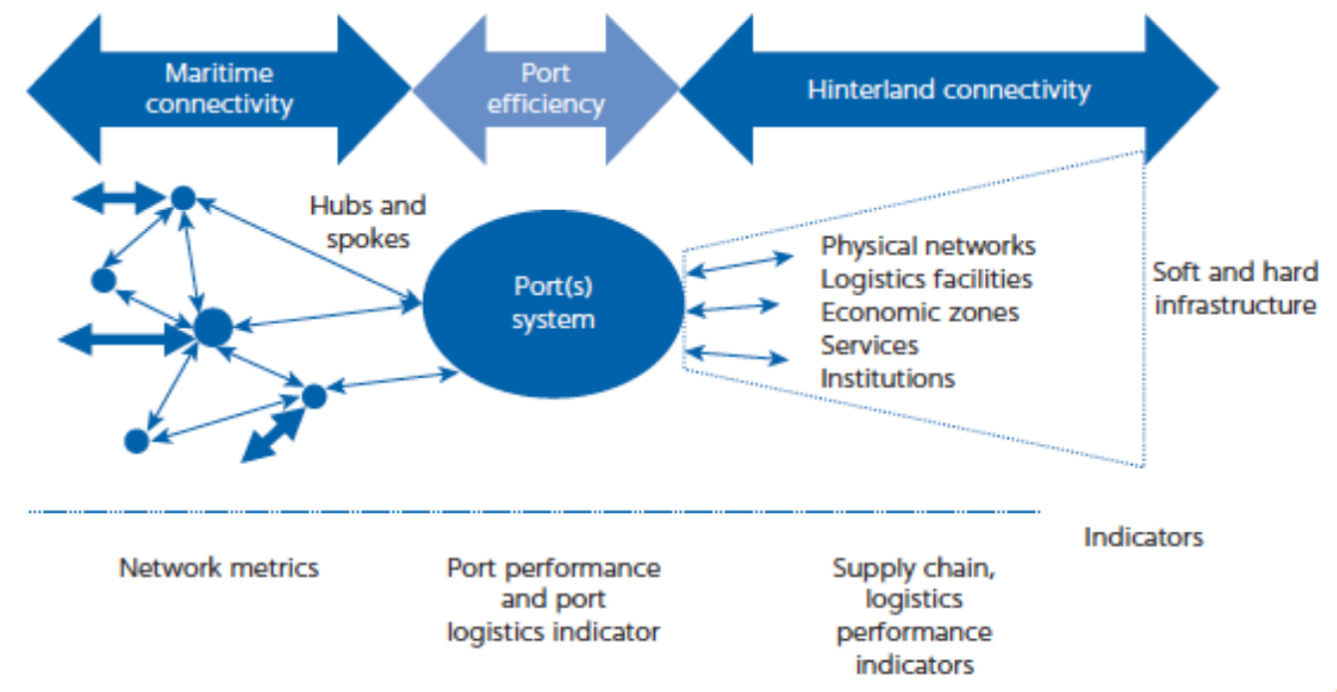
Figura 3 - Sistemas Portuários (conectividade)

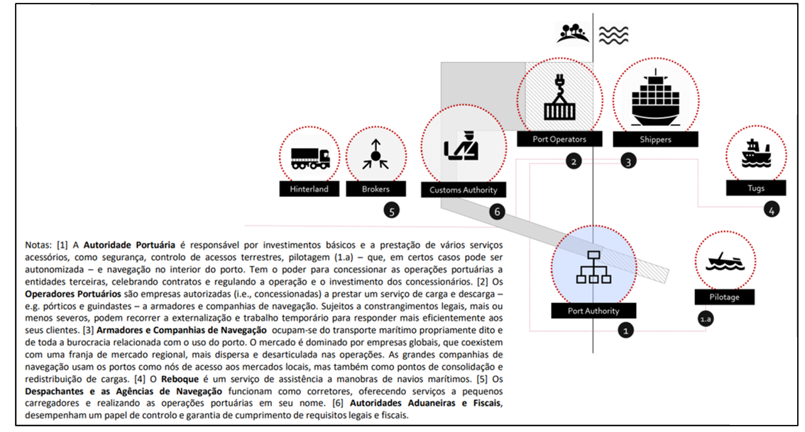
Figura 4 - Sistemas Portuários (comunidade)

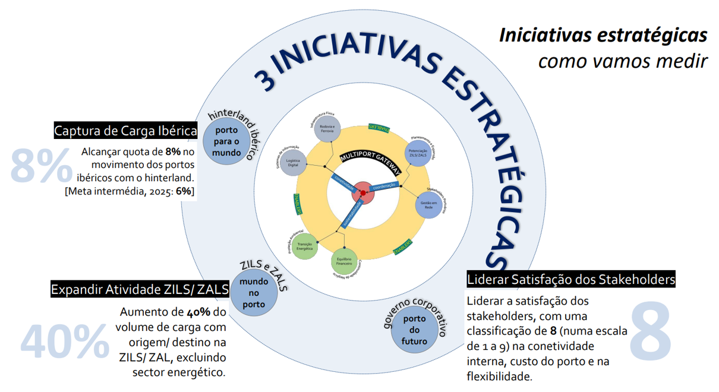
Figura 5 - Iniciativas Estratégicas
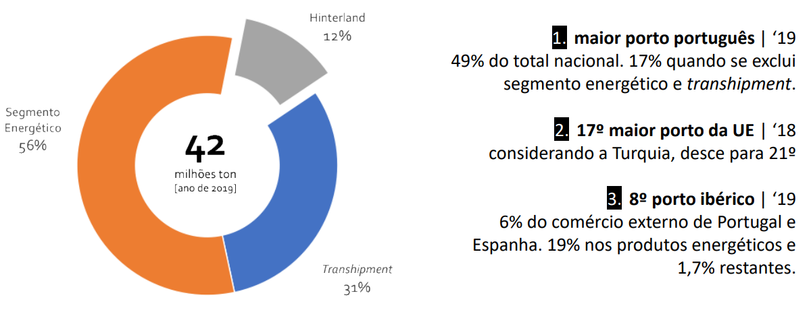
Figura 6 - Legacy (riscos estratégicos)

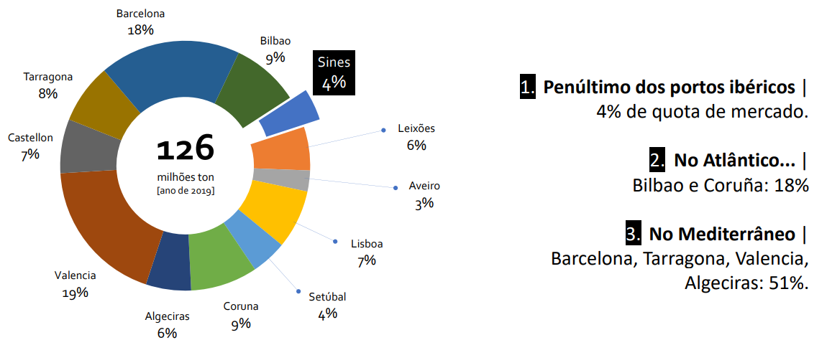
Figura 7 - Oportunidades (valor potencial)
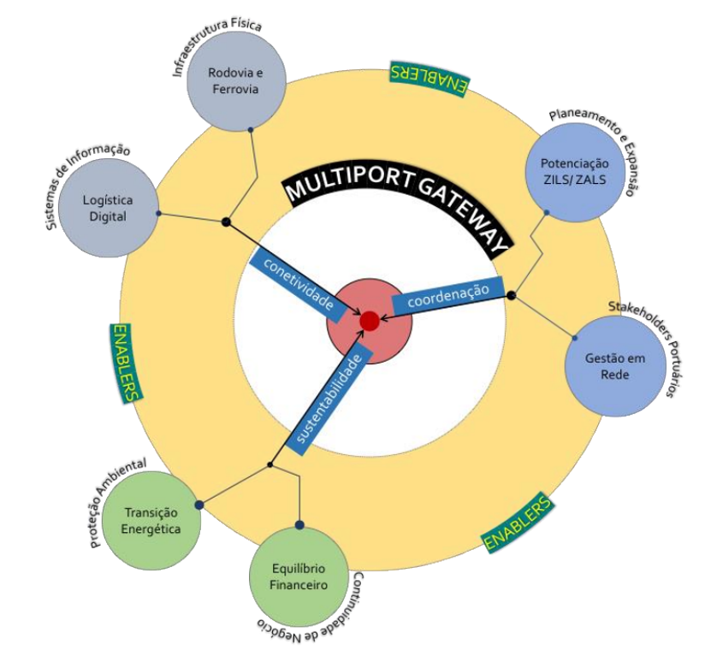
Figura 8 - Enablers de competitividade (recursos e competências)

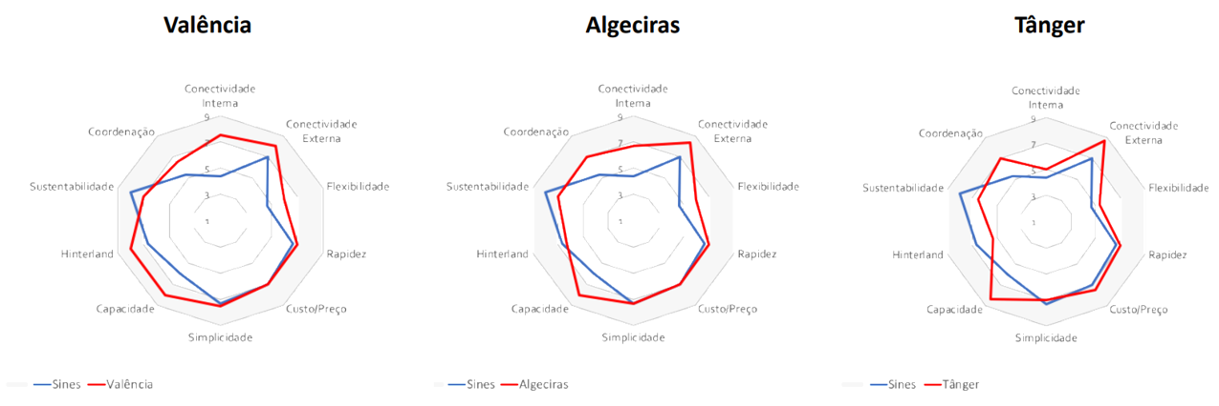
Figura 9 - Visão dos Stakeholders (competitividade)

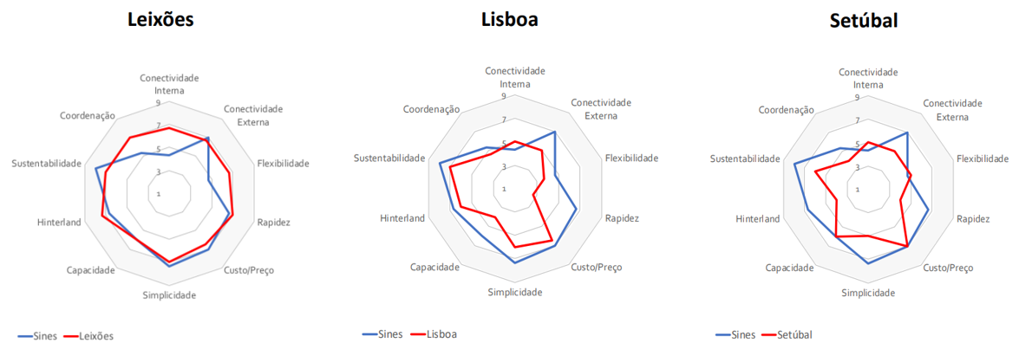
Figura 10 - Visão dos Stakeholders (cooperação)
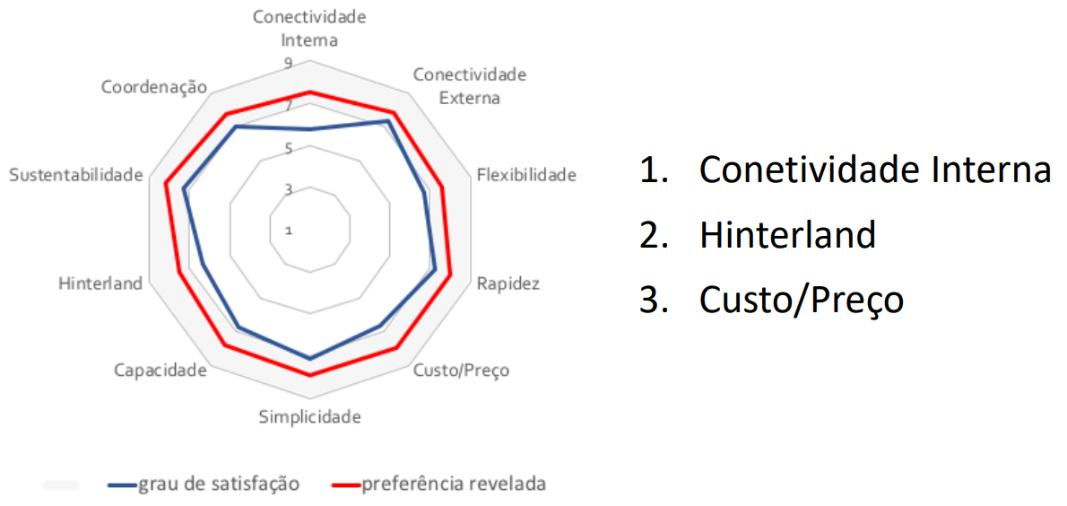
Figura 11 - Visão dos Stakeholders (expectativas)

Ligações e Hinterland
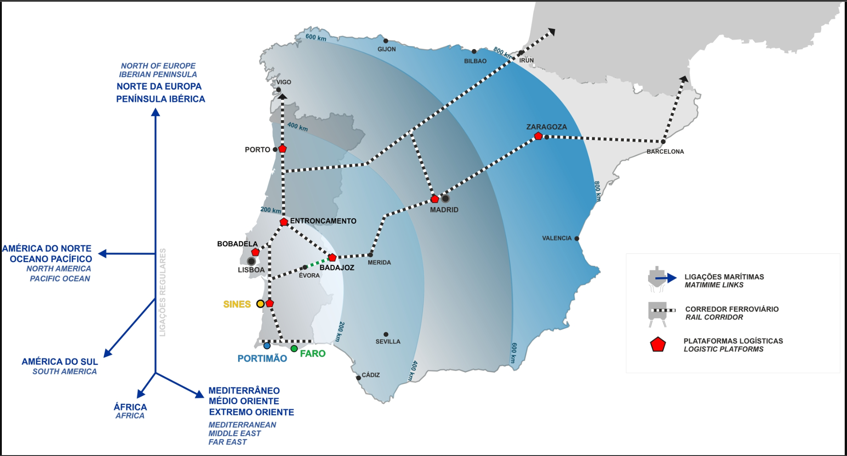
Figura 12 - Ligações estratégicas do Porto de Sines: acessos marítimos globais e hinterland ibérico

